Вы оказались в трудной ситуации?

Вам нужна помощь?
Не оставайтесь один на один со своими проблемами.
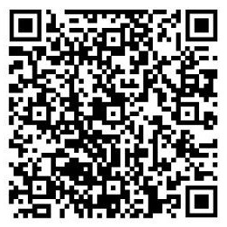
Сделайте первый шаг к их решению прямо сейчас - выберите подходящий портал и подайте обращение.


Портал «ПОМОЩЬ ВЕТЕРАНАМ БОЕВЫХ ДЕЙСТВИЙ»
Помощь военным и членам их семей

Мобильное приложение «Личный кабинет участника боевых действий»
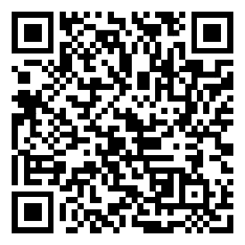
Функционал и механизм подачи Обращения полностью идентичен Порталу
«ПОМОЩЬ ВЕТЕРАНАМ БОЕВЫХ ДЕЙСТВИЙ»
На данный момент мобильное приложение доступно для смартфонов и планшетов на базе Android

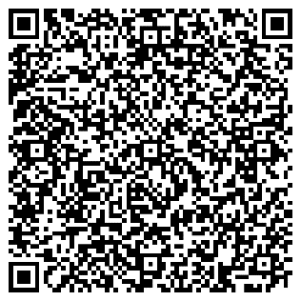
Сервис «Сообщи о неблагополучии»
Данный сервис подразумевает заполнение заявки по информированию о
выявленных неблагополучных семьях, гражданах, нуждающихся в помощи и поддержке.

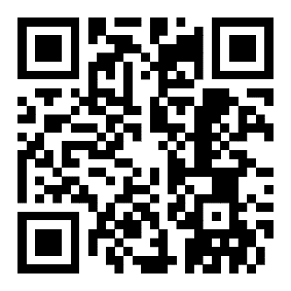
Единый Социальный телефон
8 (800) 3008-100 - позвонив по указанному телефону, Вы можете получить профессиональную консультацию по вопросам социальной поддержки населения. Наши операторы находятся на связи c понедельника по пятницу с 8:30 до 17:30. В работе операторов предусмотрен перерыв с 12:30 до 13:18 часов. Также Вы можете воспользоваться интерактивными сервисами отсканировав QR-код.

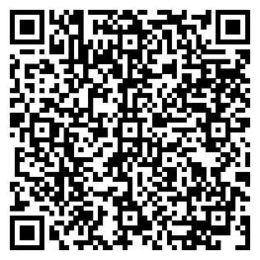
Портал «Честная благотворительность»
На портале может оставить заявку о помощи гражданин, оказавшийся в трудной жизненной ситуации, а также благотворители, которые могут оказать эту помощь.

Ассоциация социально ориентированных некоммерческих организаций Свердловской области
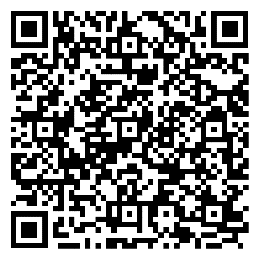
+7 343 227 11 07
ВК – https://vk.com/officenko
Официальный сайт - https://office-nko.ru/


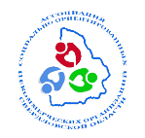
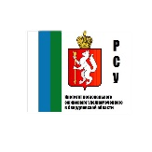
Более подробно о наших сервисах

